1 | 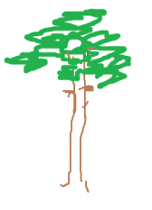 | 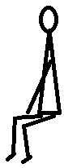 |  | 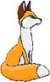
2 |  | 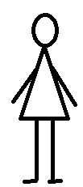
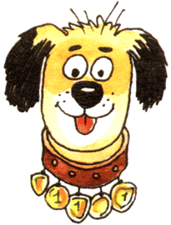  3 | 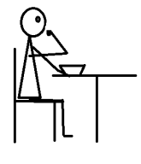 | 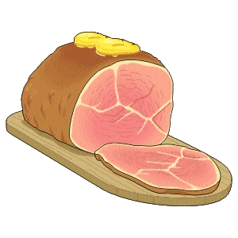
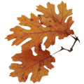  4 | 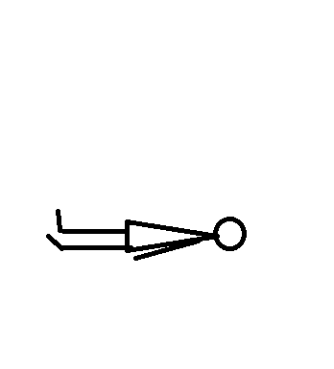
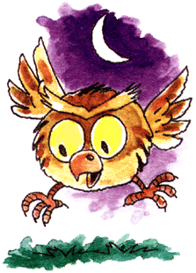  5 | 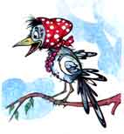
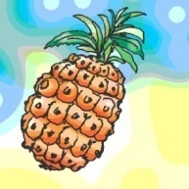  6 | 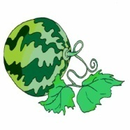 | 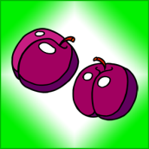
7
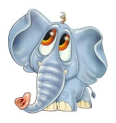  8 |  | 
9 | 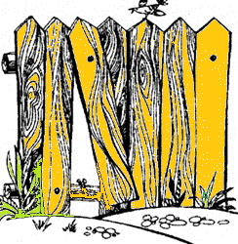 |  |  | 
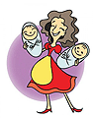  10 | 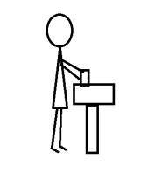 |  |  |  |  |  | 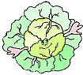
11
12 |  |  |  |  | 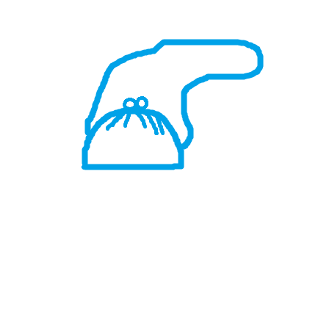 |  | 
13 |  |  |  |  | 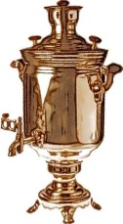
14 |  |  |  |  | 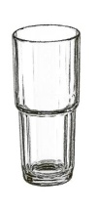
15 |  |  | 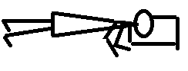 |  | 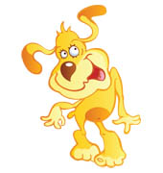
16 | 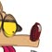  НОС |  |  |  |  |  |  |  | 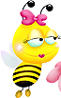
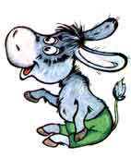
17

18

19 | 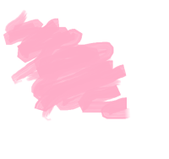
20 |  |  | 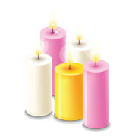
21 | 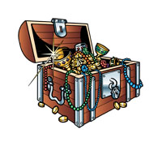 | 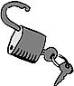

Речевой материал, соответствующий мини – сказкам – связкам:

- Под сосной сидит лиса.
- На столе стоит посуда.
- Собака ест мясо.
- Листья лежат под скамейкой.
- Сова и сорока сидят на сосне.
- Ананас, арбуз и сливы на столе.
- Стул стоит около стола.
- Слон ест красный арбуз.
- Около забора стоят санки.
- Мама положила в суп капусту и свеклу.
- Собака ест суп из миски.
- Мама положила в сумку красные бусы.
- На столе стоит самовар.
- Возле (около) самовара стоит стакан.
- Под скамейкой спит собака.
- На носу собаки сидит полосатая оса.
- Ослик сидит на стуле.
- Сорока сидит на снеговике.
- Около розовой коляски сидит собака.
- На столе стоят свечи.
- На сундуке замок.

